30-11-2023

Ejercicio Estructuras Repetitivas 2

Implantación de Aplicaciones Web 2º ASIR

**Andres Catalina Blázquez**

Ejercicio Estructuras Repetitivas 2

Contenido De La Memoria

**1.** **Realizar una algoritmo que muestre 100 Hola Asir** 2

**2.** **Realizar una algoritmo que se repita 20 veces y muestre la iteración en la que esta** 3

**3.** **Realizar una algoritmo del 1 al 200 y muestre el número de pares. Mostrar este el valor de las variables cuando llege a 10 (debugger)** 4

**4.** **Realizar un algoritmo del 1 al 200 y muestre el número de pares e impares** 4

**5.** **Realizar un algoritmo del 1 al 200 y muestre la suma total de los pares** 5

**6.** **Realizar una algoritmo que muestre la tabla de multiplicar del 3** 6

**7.** **Realizar una algoritmo que muestre la tabla de multiplicar de un número solicitado por teclado** 7

**8.** **Crea una aplicación que permita adivinar un número. La aplicación genera un número aleatorio del 1 al 100. A continuación, va pidiendo números y va respondiendo si el número a adivinar es mayor o menor que el introducido, además de los intentos que te quedan (tienes 10 intentos para acertarlo). El programa termina cuando se acierta el número (además te dice en cuantos intentos lo has acertado), si se llega al límite de intentos te muestra el número que había generado.** 8

**9.** **Realizar un algoritmo que pida 10 números El programa debe informar de cuantos números introducidos son mayores que 0, menores que 0 e iguales a 0.** 10

**10.** **Algoritmo que pida caracteres 20 e imprima ‘VOCAL’ si son vocales y ‘NO VOCAL’ en caso contrario, el programa termina cuando se introduce un espacio.** 11

**11.** **Escribe un programa que, dados dos números, uno real (base) y un entero positivo (exponente), saque por pantalla el resultado de la potencia. No se puede utilizar el operador de potencia.** 12

**12.** **Algoritmo que muestre la tabla de multiplicar de los números 1,2,3,4 y 5.** 13

# **Realizar una algoritmo que muestre 100 Hola Asir**

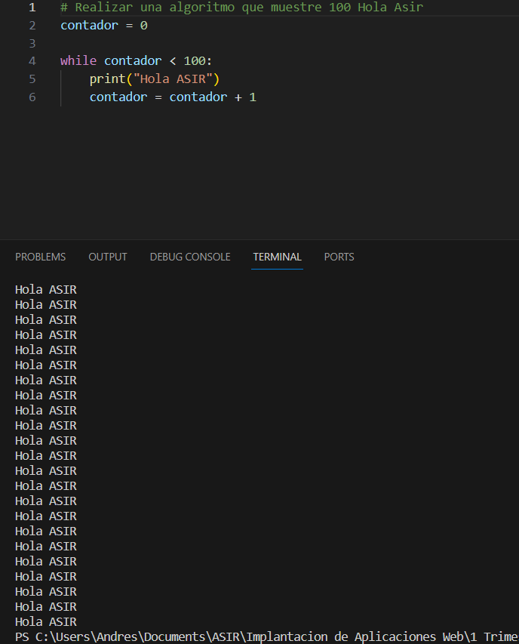

# **Realizar una algoritmo que se repita 20 veces y muestre la iteración en la que esta**

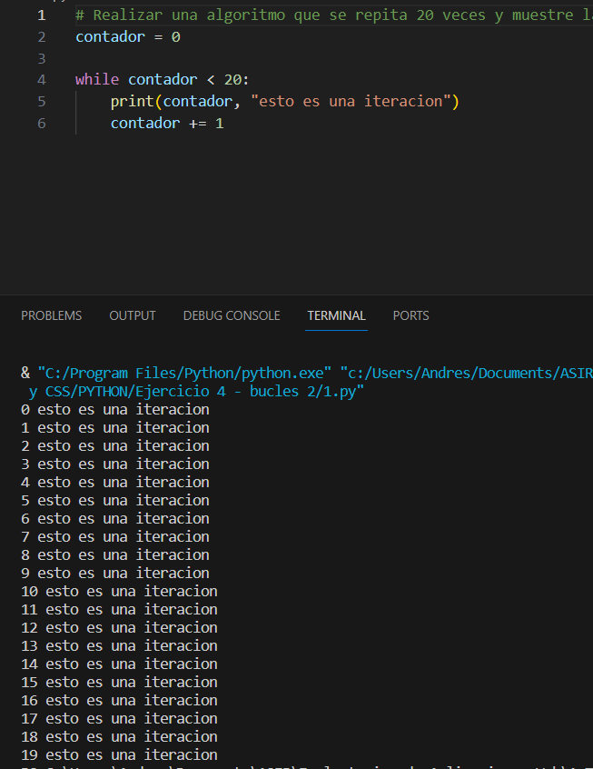

# **Realizar una algoritmo del 1 al 200 y muestre el número de pares. Mostrar este el valor de las variables cuando llege a 10 (debugger)**

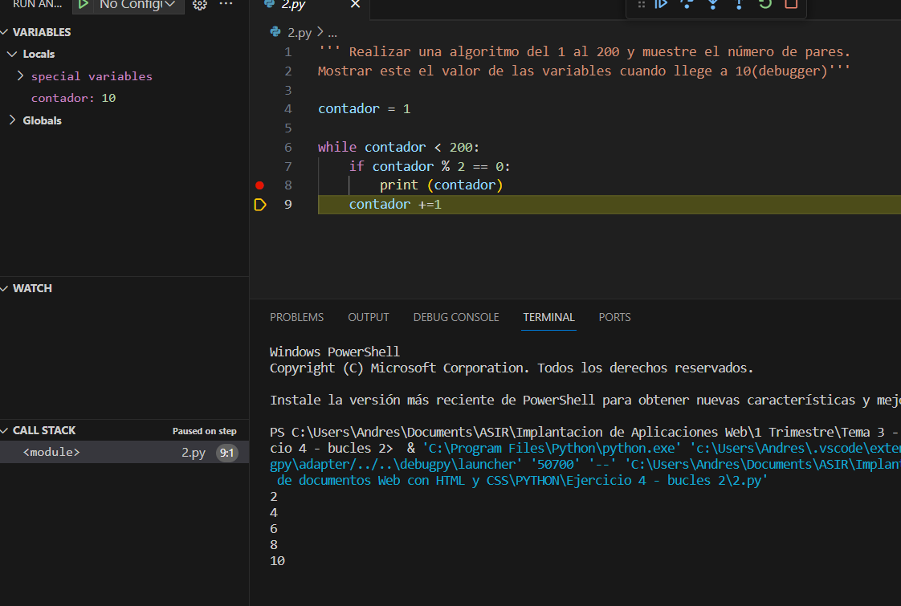

# **Realizar un algoritmo del 1 al 200 y muestre el número de pares e impares**

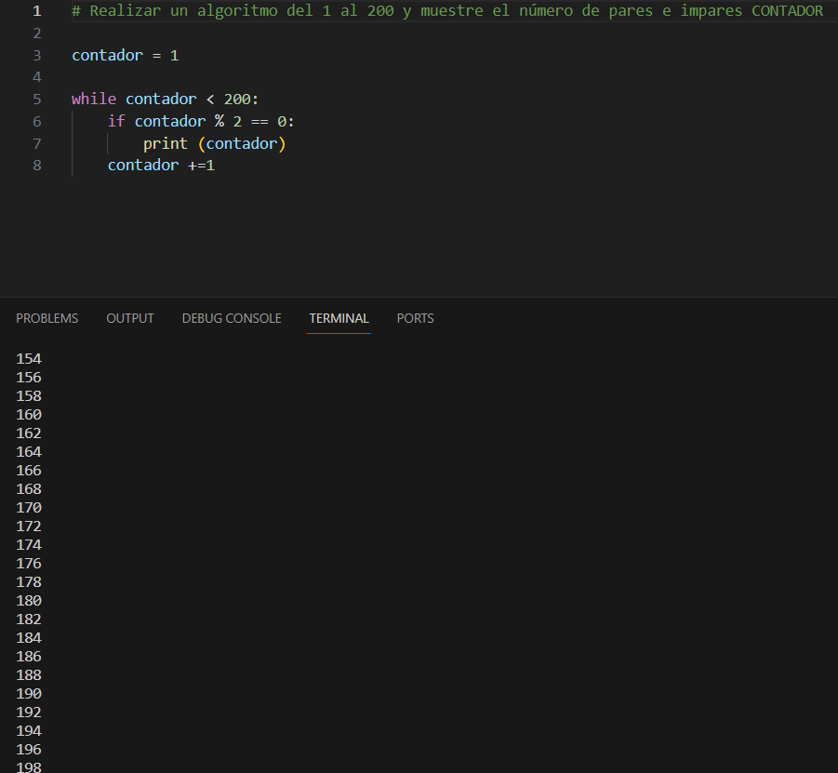

# **Realizar un algoritmo del 1 al 200 y muestre la suma total de los pares**

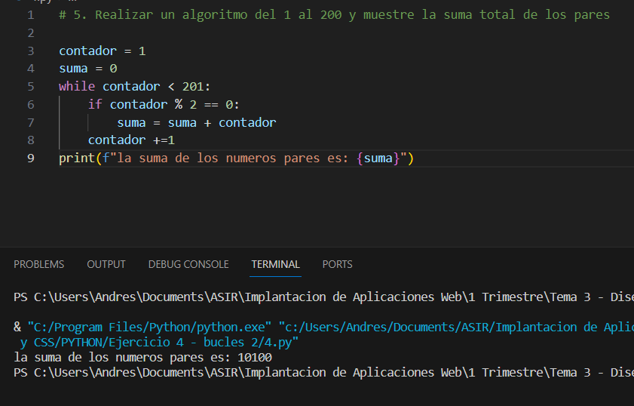

# **Realizar una algoritmo que muestre la tabla de multiplicar del 3**

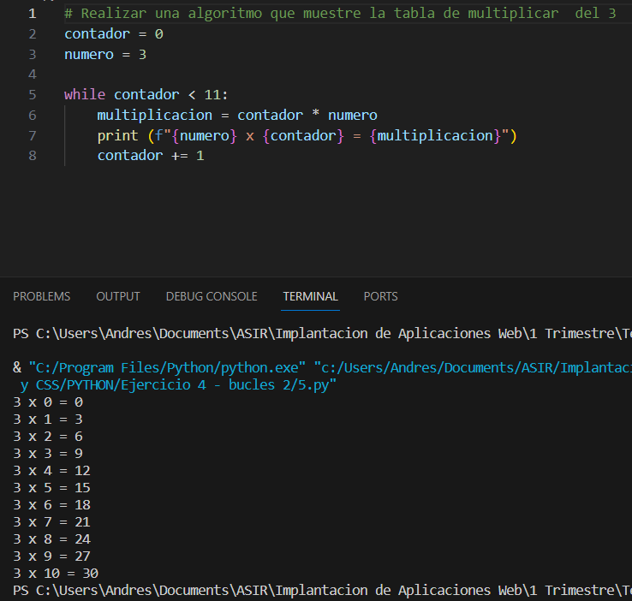

# **Realizar una algoritmo que muestre la tabla de multiplicar de un número solicitado por teclado**

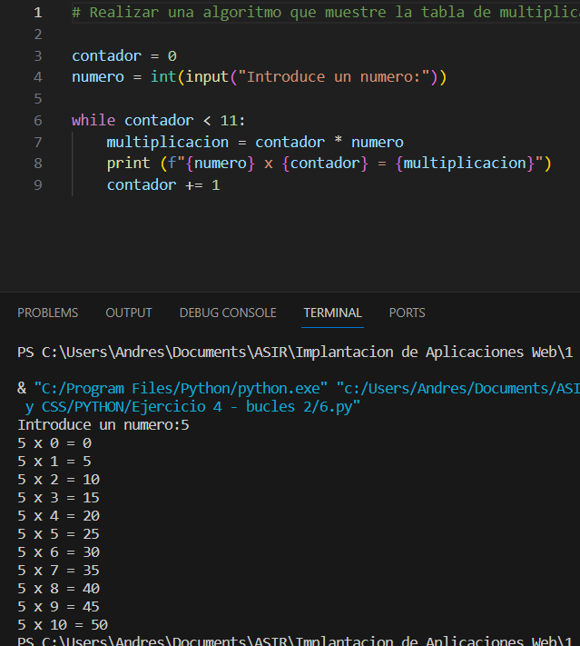

# **Crea una aplicación que permita adivinar un número. La aplicación genera un número aleatorio del 1 al 100. A continuación, va pidiendo números y va respondiendo si el número a adivinar es mayor o menor que el introducido, además de los intentos que te quedan (tienes 10 intentos para acertarlo). El programa termina cuando se acierta el número (además te dice en cuantos intentos lo has acertado), si se llega al límite de intentos te muestra el número que había generado.**

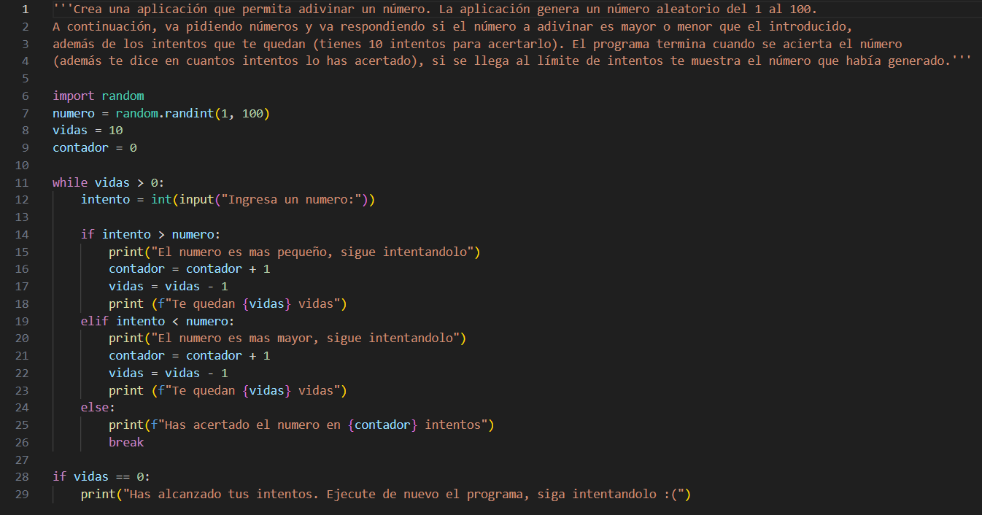

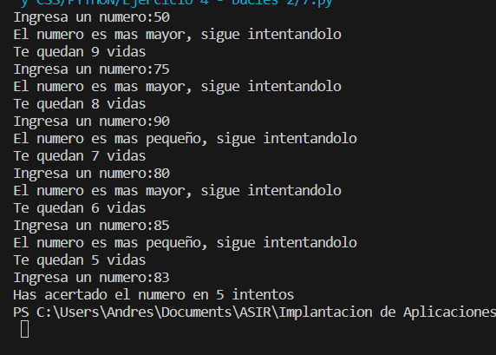

# **Realizar un algoritmo que pida 10 números El programa debe informar de cuantos números introducidos son mayores que 0, menores que 0 e iguales a 0.**

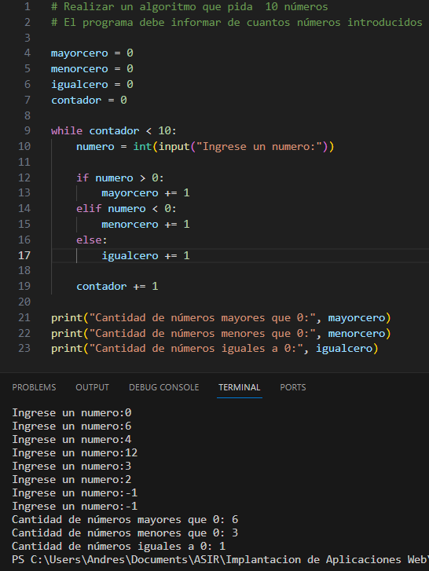

# **Algoritmo que pida caracteres 20 e imprima ‘VOCAL’ si son vocales y ‘NO VOCAL’ en caso contrario, el programa termina cuando se introduce un espacio.**

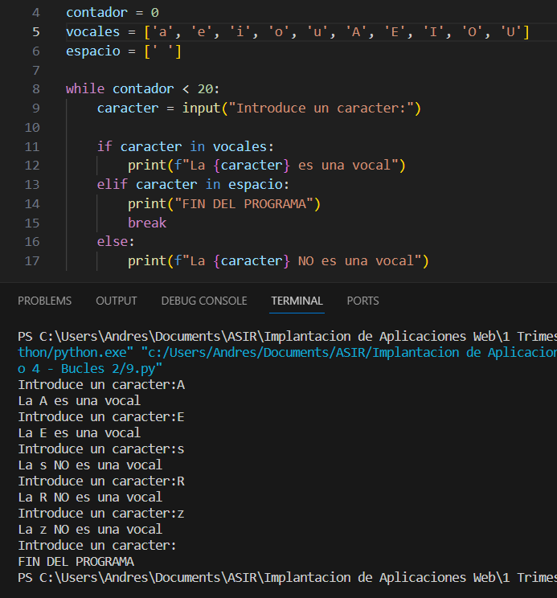

# **Escribe un programa que, dados dos números, uno real (base) y un entero positivo (exponente), saque por pantalla el resultado de la potencia. No se puede utilizar el operador de potencia.**

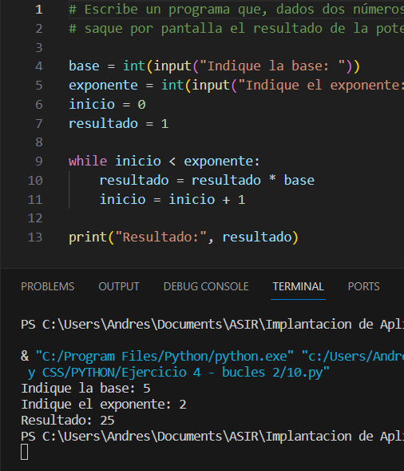

# **Algoritmo que muestre la tabla de multiplicar de los números 1,2,3,4 y 5.**

